Informazioni generali
Titolo del modulo | Dall'alba al tramonto
Sviluppato da (org + educ.) | Inga Ābula  Jaunpils vidusskola, Scuola superiore, Lettonia
Argomento dell'inclusione | Divario tra le generazioni
Formato di escape adv. | Escape Puzzle Adventure
Gruppo target: | Età: 10-18 anni
Numero di giocatori | 2-14
Tempo/durata prevista | Preparazione dei materiali: | 2 ore
 | Allestire lo spazio prima dell'avventura: | 30 minuti
 | Tempo di introduzione: | 5 minuti
 | Tempo di gioco: | 50 minuti
 | Tempo di debriefing/valutazione: | 15 minuti
Scopo | Rompere gli stereotipi e cancellare le incomprensioni che sorgono tra le generazioni, incoraggiando la sensibilità, la comprensione e una visione costruttiva delle persone di altre generazioni.
Obiettivi formativi | - Sviluppare competenze per lavorare in gruppo;  - Accettare tutti i membri del gruppo così come sono - con diversi tipi e modi di capacità di risoluzione dei compiti ;  - Sviluppare il pensiero logico;  - Analizzare e discutere il ciclo di vita umano e riconoscersi (membri del gruppo - giocatori) come parte di esso;  - Comprendere il valore aggiunto di rimanere in contatto con persone di altre generazioni.
Panoramica generale | La storia parla di un uomo di 90 anni, che sta iniziando a dimenticare le cose che sono state fatte finora e devono essere fatte, quindi ha iniziato a prendere appunti con numeri ed eventi importanti. Questa volta non riesce a ricordare il codice del suo armadietto, in cui è stato messo il suo libro e non ha scritto il codice. Il compito è quello di trovare un codice con l'aiuto delle altre note che ha fatto prima.  Il percorso verso la soluzione stessa è lineare e passo-passo, ma coinvolge diversi tipi di puzzle. Per arrivare alla soluzione, vengono utilizzate combinazioni numeriche di chiavi di codice, alle quali conducono sia compiti numerici che un'attenta lettura del testo e l'approfondimento del contenuto. Un puzzle è "guidato" da una combinazione di lettere che può essere raggiunta quando tutte le combinazioni numeriche sono risolte e i pezzi del puzzle sono liberati. Puoi "fuggire" dal puzzle quando la combinazione di lettere si trova nel puzzle stesso. "Escape" dall'immagine del puzzle apre l'ultima chiave di codice, che "protegge" il libro che l'eroe della storia ha messo in un posto sicuro.  La combinazione del puzzle con la pagina 128 del libro sarà la soluzione alla combinazione di 3 cifre che può essere utilizzata per sbloccare la valigetta di Gordon.  Il gruppo legge il messaggio di Gordon.
Guidare il processo | Il sostegno al gruppo è necessario da parte del facilitatore nei casi in cui qualcosa non funziona per un lungo periodo. Questa Escape adventure rivoluzionaria prevede di avere l'educatore al fianco durante tutto il gioco come compagno per guidare il gruppo. Un educatore è principalmente un narratore all'inizio del gioco e colui che legge il compito per raggiungere l'obiettivo. Dopo che l'obiettivo è stato raggiunto, l'educatore conduce la parte di riflessione e discussione.
Livello di proprietà | Durante il gioco, l'educatore osserva la situazione per dare alcuni suggerimenti se il gruppo si blocca a lungo, ma a parte questo è principalmente osservatore del processo.
Livello di inclusione | L'attività è inclusiva, in quanto il numero di persone può essere facilmente adattato ai compiti, cioè le carte da gioco possono essere distribuite al numero esistente di persone nel gruppo, in modo che fino alla soluzione provvisoria, i giocatori finiscano in squadre più piccole. Fino a 14 persone possono cercare insieme la soluzione principale e l'intero grande gruppo può anche partecipare alla parte di discussione.

Impostare l'avventura
Posizione, atmosfera | Una stanza o uno spazio in qualche stanza con un tavolo (preferibilmente tavola rotonda). La stanza potrebbe essere decorata secondo la trama - interni antichi, libri, note ed elementi di modellazione aeronautica (immagini, modelli, attrezzature, ecc.).
Strumenti di gioco | In base al numero di giocatori:  - il puzzle, progettato per l'avventura;  - seggiole;  - fogli di carta;  - penne o matite.
Preparazione aggiuntiva | Le istruzioni dettagliate complete su come impostare il puzzle sono disponibili alla fine di questo documento

Descrizione completa del modulo
Introduzione e narrazione | RETROSCENA / INTRODUZIONE  Gordon è un saggio scienziato che ha costruito aeroplani sportivi e auto da corsa nei suoi anni "attivi" - fin dall'adolescenza.  Attualmente ha 92 anni. Gordon è ancora un camminatore instancabile - misura i suoi sentieri preferiti ogni giorno, ed è sempre in grado di sopravvivere senza uno smartphone, contrariamente alle moderne dinamiche quotidiane, quindi le sue giornate trascorrono in armonia con se stesso, con gli amici e i conoscenti che incontra, oltre a conoscere nuovi interlocutori fra i residenti locali, che visita per giocare a scacchi, leggere giornali e comunicare con altri esseri umani su un'ampia varietà di argomenti.  Ma ultimamente Gordon ha sofferto di un disturbo comune tra gli anziani di tutto il mondo - ha la malattia di Alzheimer. I suoi sintomi caratteristici sono: una graduale diminuzione della memoria e dell'attenzione, interruzione dei processi di pensiero e declino delle capacità di apprendimento, disorientamento nel tempo e nello spazio, problemi nel pronunciare le parole, difficoltà di comunicazione, cambiamenti di personalità.  COMPITO  Per evitare situazioni in cui dimentica eventi e numeri importanti o non riesce a trovare cose importanti, Gordon tende a scrivere quasi tutto su post-it. Alcuni di loro sono anche venuti a vostra disposizione.  La nipote di Gordon è venuta a trovarci. In un'altra appassionata conversazione sulla scienza e la modellistica aeronautica, vuole mostrare a sua nipote uno dei libri del suo autore preferito, ma lo ha messo in un posto troppo sicuro - in una valigetta, il cui codice non ricorda più.  Gordon sta chiedendo il tuo aiuto - per trovare la giusta combinazione di numeri per sbloccare la sua valigetta.
Descrizione del flusso | PROCESSO  - Il facilitatore del gioco racconta la storia e il compito principale del gioco ai partecipanti. Se ci sono più di 8 partecipanti, l'educatore dà suggerimenti al gruppo per la divisione dei compiti.  - Il 1 ° passo per il gruppo è leggere i compiti per trovare il codice e aprire i tasti per ottenere tutti i pezzi del puzzle per l'uso.  - Successivamente la squadra sta creando il puzzle con l'aiuto di un'altra pagina del libro (data come parte del gioco all'inizio).  - Non appena i giocatori completano il puzzle, trovano un nome sulla pagina del libro aggiuntivo, che porta al livello del puzzle - questo è un modo per ottenere il codice per la valigetta.  - Dopo aver aperto la valigetta, il gruppo trova il libro nascosto e una lettera che Gordon ha scritto a se stesso per ricordargli la sua identità.  - La squadra legge la lettera e può controllare il libro, dove è scritta anche la biografia di Gordon.  - Successivamente la parte di discussione  Il processo è spiegato a discrezione dell'insegnante o dell'operatore giovanile in base al livello di preparazione e ingegnosità del gruppo specifico.  Liberare i pezzi del puzzle dai tasti del codice seguendo i puzzle trovati sui fogli delle note.  Assemblare il puzzle.  La combinazione del puzzle con la pagina 128 del libro sarà la soluzione alla combinazione di 3 cifre che può essere utilizzata per sbloccare la valigetta di Gordon.  Il gruppo legge il messaggio di Gordon.  Parte della discussione con il coinvolgimento di un insegnante o di un operatore giovanile sul tema "Divario tra generazioni".  La discussione può essere basata sulle linee guida dei creatori di puzzle, ma permettiamo anche la libera improvvisazione dell'argomento da parte del mentore del gioco sulla situazione e sul pubblico.
Cosa osservare durante l'avventura? | Guardare che tutti i partecipanti siano coinvolti. Valutare quali tipi di compiti o informazioni sono più facili da percepire, qual è il livello di complessità dei compiti per lavorare in gruppo.  Il facilitatore deve assicurarsi che tutti i membri del team siano coinvolti. Dovrebbe monitorare i giocatori che rimangono "bloccati" sulle soluzioni per il codice. Se ce ne sono, c'è l'opportunità di rivelare più indizi sul percorso di soluzione. Durante qualsiasi gioco, può scrivere gli aspetti positivi e negativi per capire cosa fare diversamente la prossima volta, ad esempio, con il modo di presentare le informazioni, e cosa, d'altra parte, ha successo, che non dovrebbe assolutamente perdere e usare in futuro.
Riflessione | La parte di discussione è formata dall'educatore o dall'operatore giovanile, valutando l'interesse del gruppo specifico sull'argomento, la capacità e il desiderio di comunicare su di esso, il grado di sensibilità alla situazione della specifica storia.  Vengono offerte una serie di domande, che vengono utilizzate a discrezione (possono essere aggiunte altre domande che l'insegnante o l'animatore giovanile vuole esprimere):  - All'età di Gordon, i valori principali non sono più materiali: il tesoro sono i risultati durante la vita. Nel caso di Gordon, è il suo libro, che tiene sotto chiave e vuole tramandare ai suoi discendenti. È un'avventura che racconta a sua nipote ogni volta che si incontrano.  - Che cos'è la malattia di Alzheimer? Chi ne soffre?  - Che cosa crea un divario tra le generazioni, ad esempio, tra bambini / giovani e anziani? Esiste un divario del genere? Forse un tale divario è solo un'illusione?  - Forse questa fase intermedia, o il divario tra il bambino / giovane e il vecchio, è l'adulto (che i bambini / giovani diventeranno presto) che si prende cura dei due rappresentanti sopra menzionati delle fasi di età. (Sia il bambino che il vecchio devono essere curati.)  - La differenza comune tra un bambino / giovane e un vecchio.  - Il ciclo vitale: bambino - adulto - vecchio (i vecchi spesso si comportano e si sentono bambini. C'è un detto "nella mente di un bambino", che può essere correlato a "malattie della vecchiaia" - non è una scelta o una distrazione delle persone stesse: dimentica le cose, ripete la stessa storia centinaia di volte, ecc.).  - Quanto sono compresi o incompresi i giovani da parte degli anziani e degli altri - scambio soggettivo o generale di opinioni.  - Noi non conosciamo le storie delle altre generazioni, e loro non conoscono le nostre. Senza sapere, senza chiedere, senza ascoltare, si formano degli stereotipi. Perché i giovani non lasciano che gli anziani si siedano nei trasporti pubblici - borsa pesante, lesioni fisiche, gravidanza. Nessuno potrà mai saperlo.. Tutto si basa sulla comunicazione. Se non lo diciamo, se non ascoltiamo, non lo scopriremo, non scopriremo nemmeno le ragioni delle nostre azioni... E tutte sono storie preziose di esperienze che rendono il mondo così com'è oggi.  Le esperienze e i feedback dei giovani potrebbero essere raccolti per creare una storia su una situazione nella vita quotidiana dei giovani, che a sua volta potrebbe essere integrata in un'avventura di breakout rivolta ai giocatori più anziani. In questo modo, la comunicazione reciproca, la tolleranza e la comprensione dei processi vitali in alterazioni geniche sarebbero coltivate, così come la proporzione di stereotipi sarebbe ridotta. È importante rendersi conto che non solo i giovani dovrebbero essere comprensivi nei confronti delle persone di altre generazioni, ma la comprensione dovrebbe andare in entrambe le direzioni.
Note aggiuntive | Il rischio emotivo potrebbe essere se alcuni membri del gruppo si sono trovati in precedenza con una persona con Alzheimer o hanno perso una persona vicina non molto tempo fa. Se il gruppo non è ben noto agli educatori, il coordinatore del gioco prima dell'introduzione del gioco dovrebbe controllare la situazione in forma delicata, se c'è una persona in connessione con una persona con Alzheimer o altre forme di questo tipo di malattia.  Se qualcuno vuole smettere, ci sono ancora membri del team per continuare il compito. E ancora - l'educatore dovrebbe avere una conversazione privata con una persona che ha lasciato il gioco.

Impostare gli strumenti per l'avventura
Materiali  (Per la preparazione degli strumenti di gioco) | - Penna  - Carta per appunti  - Forbici  - Colla  - Cartone  - Copie dal calcestruzzo 2 pagine del calcestruzzo book (materiale stampabile):  - Il livello base per il puzzle:  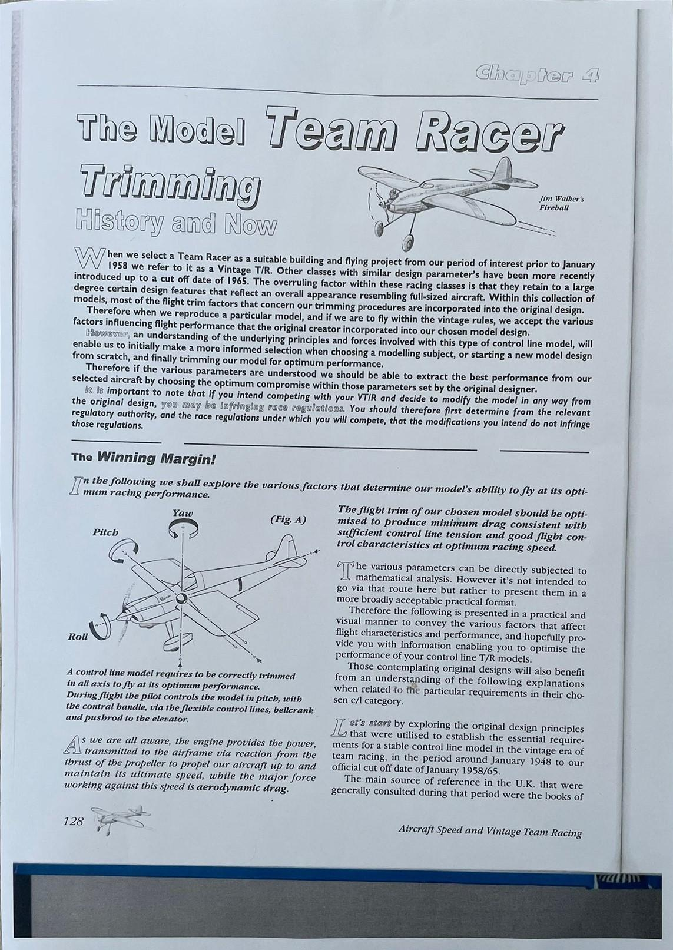  - Il puzzle (materiale stampato):  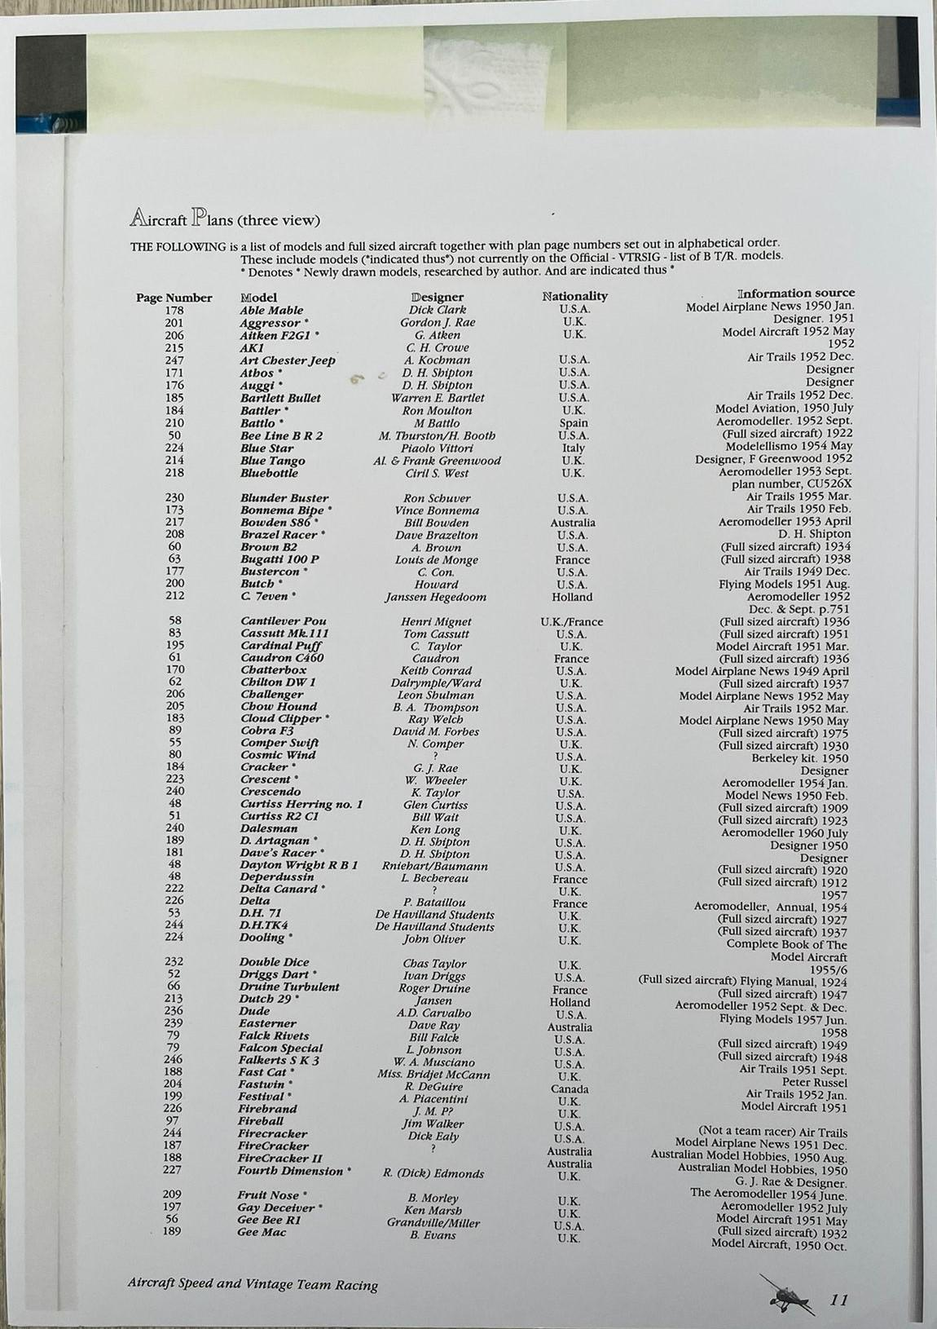  - Chiavi di codice  - Un prototipo del libro di Gordon (materiale stampabile) - abbiamo aggiunto le pagine principali + la biografia di Gordon e i suoi modelli dal libro, quindi dovrebbe essere stampato, riordinato e messo nella valigetta:  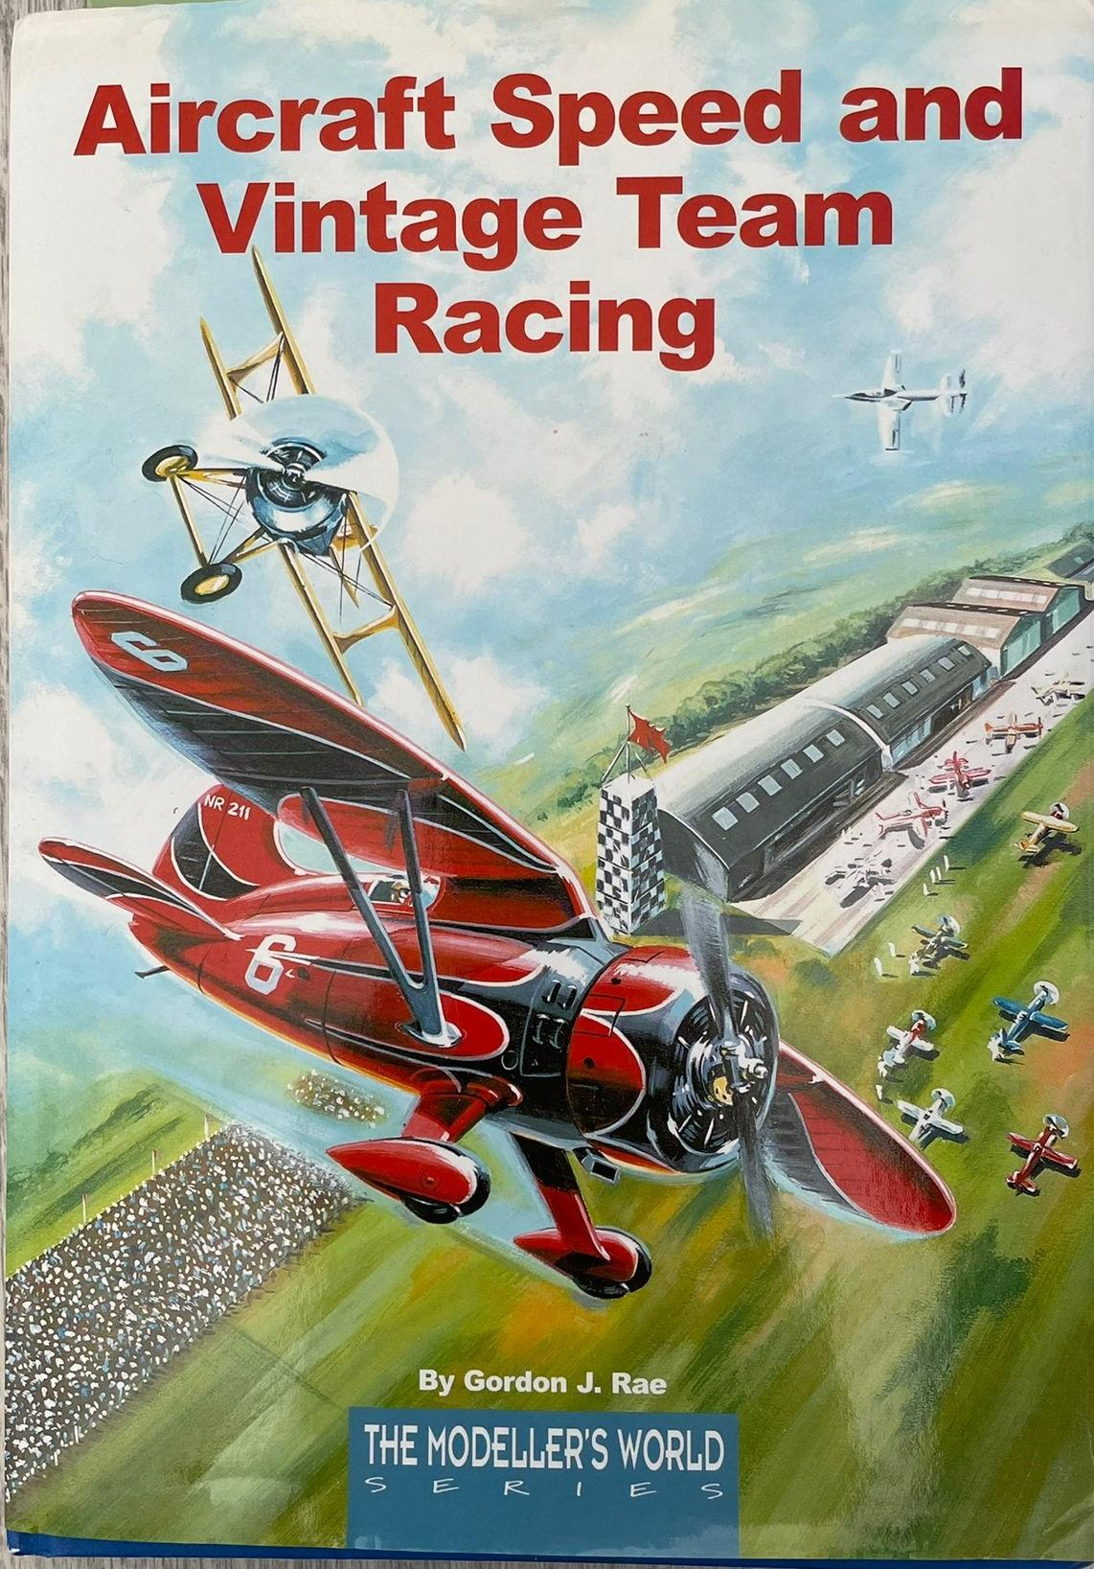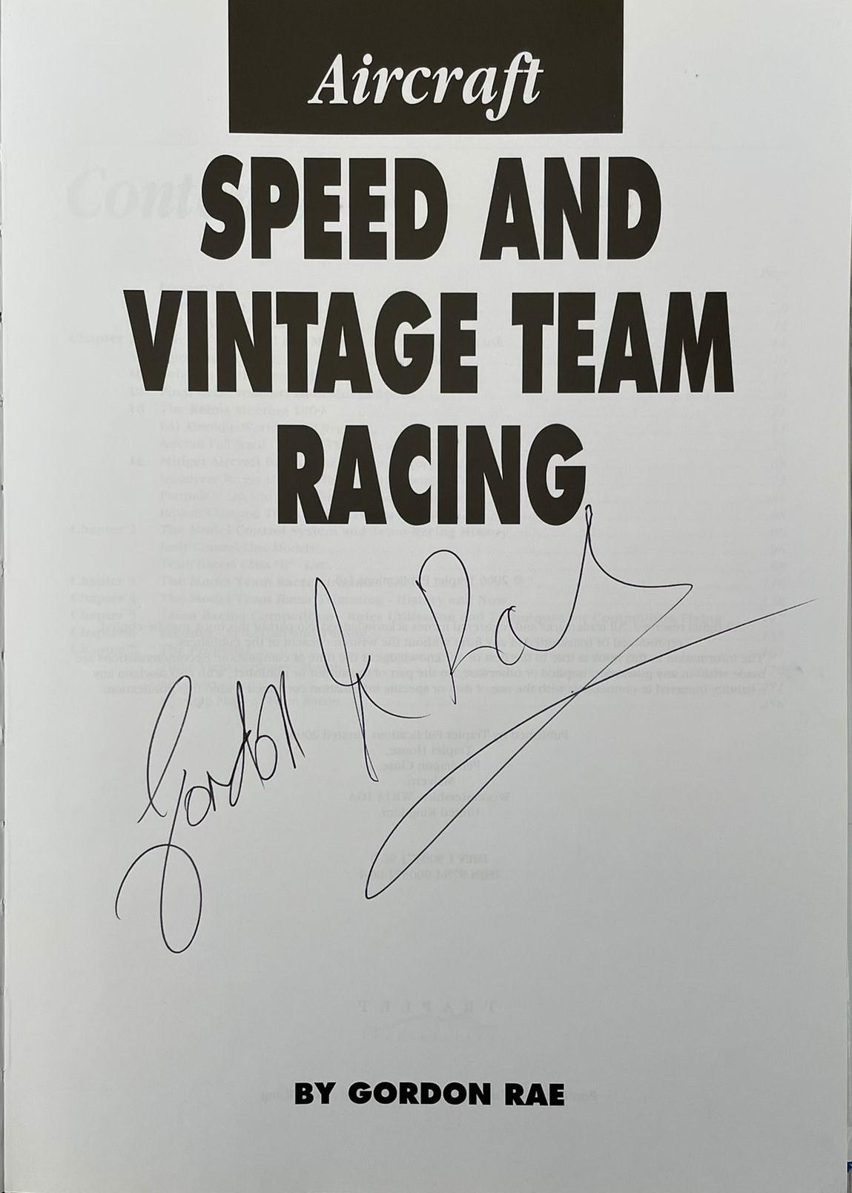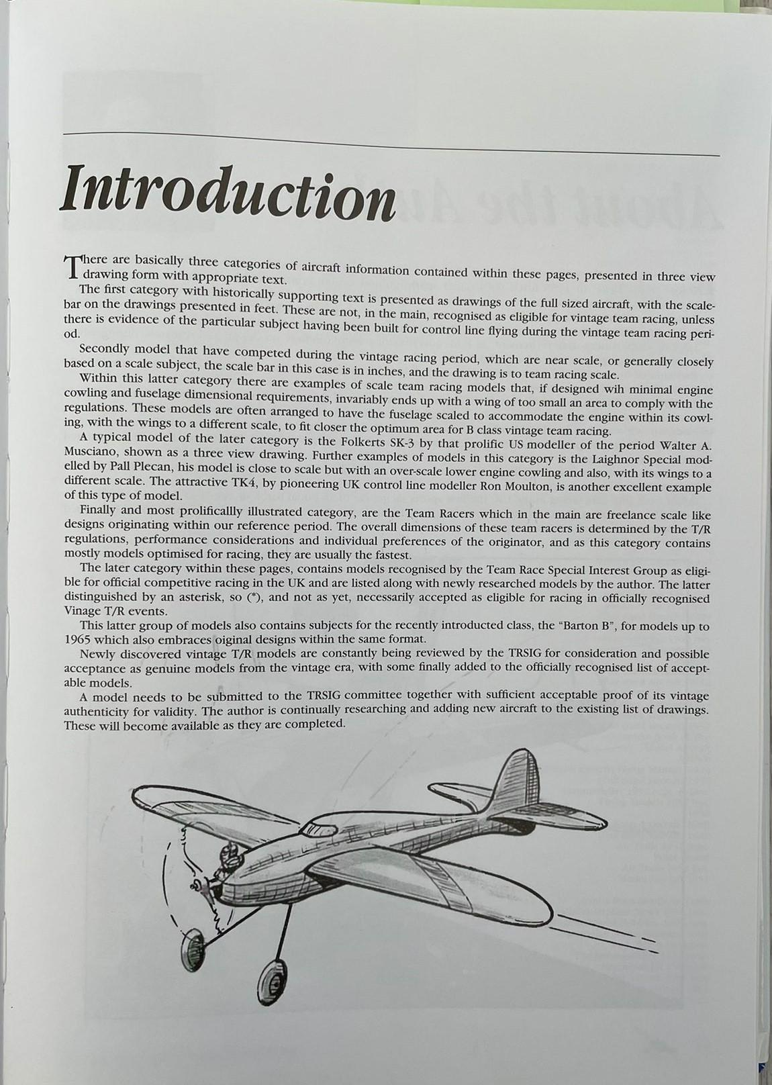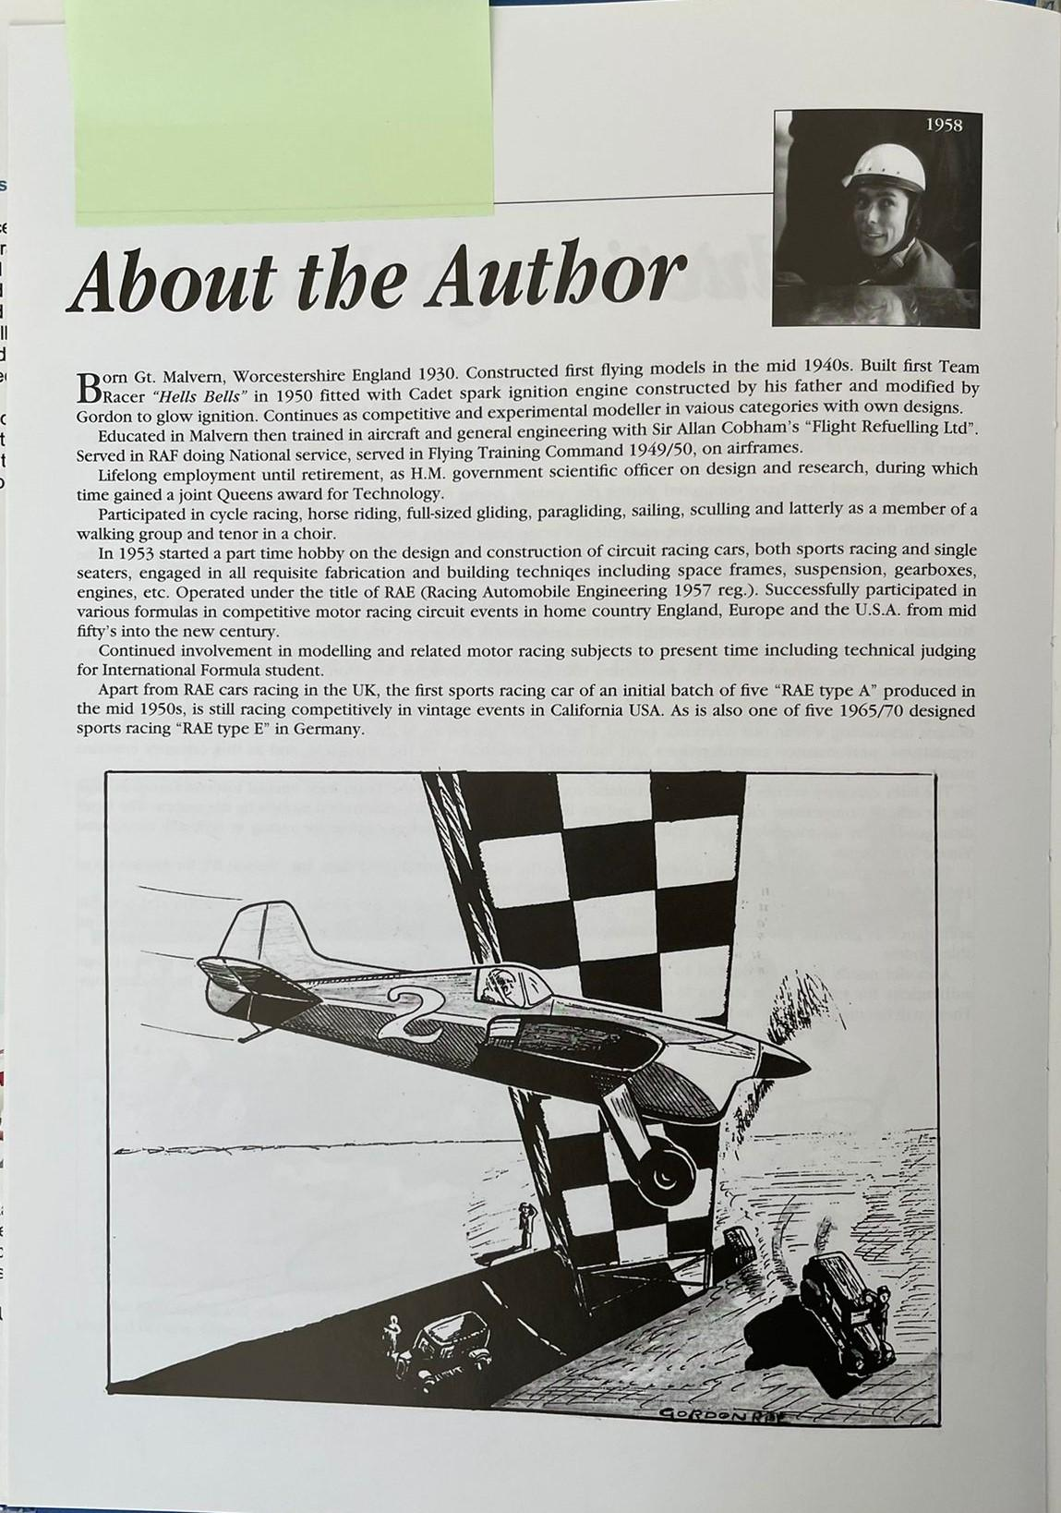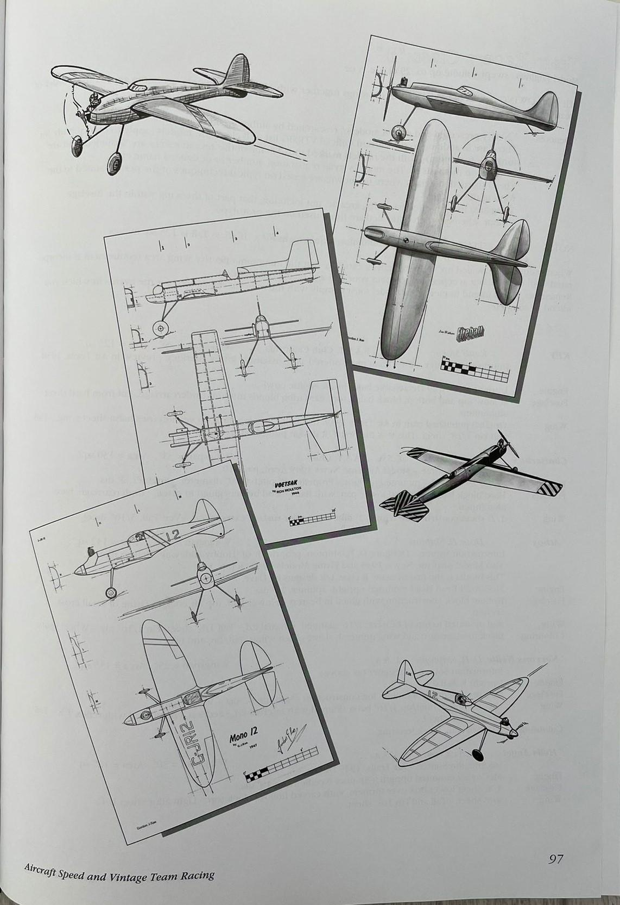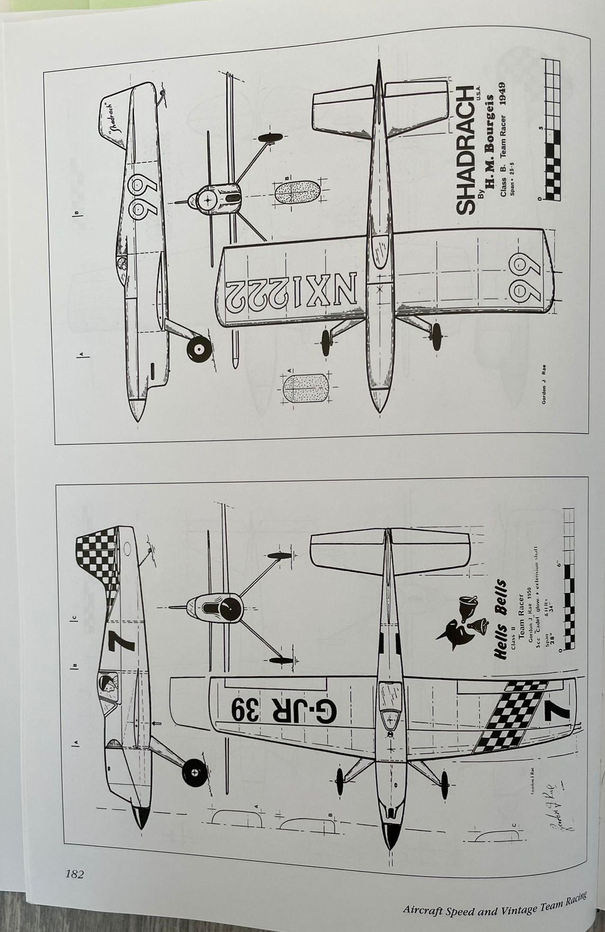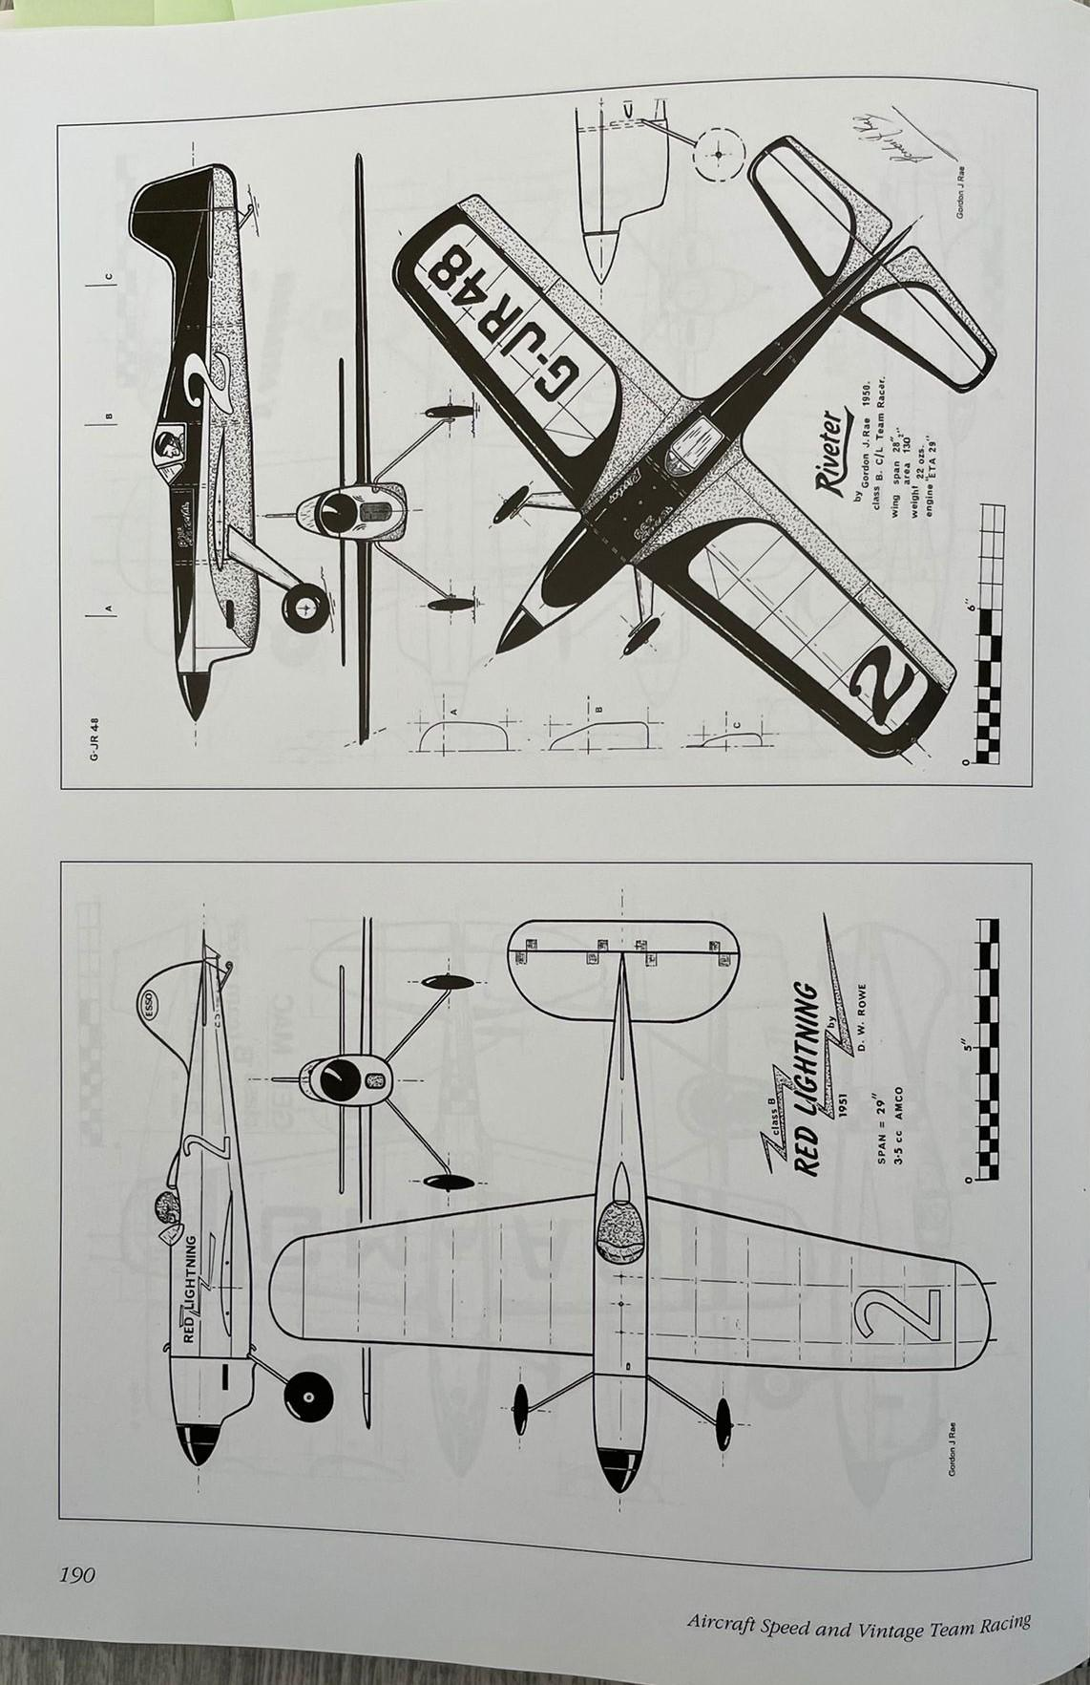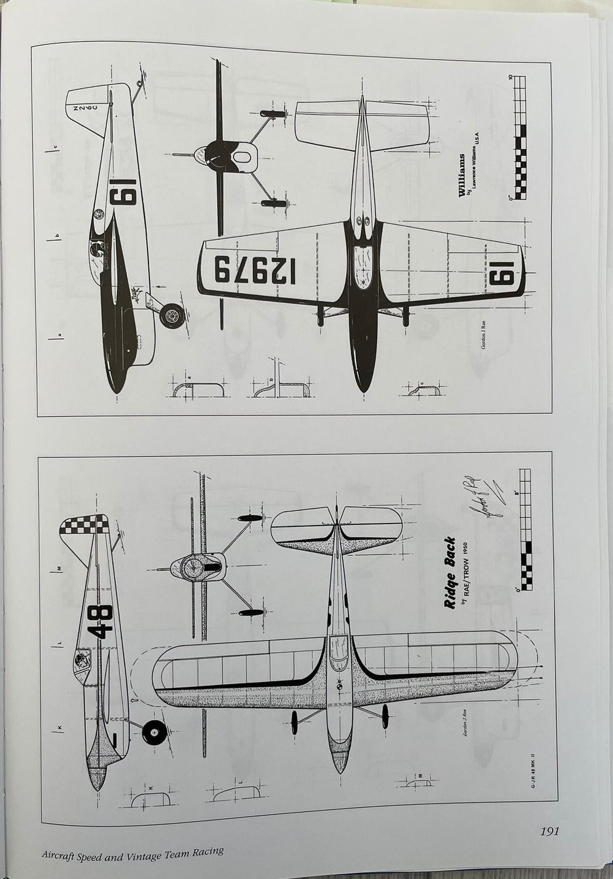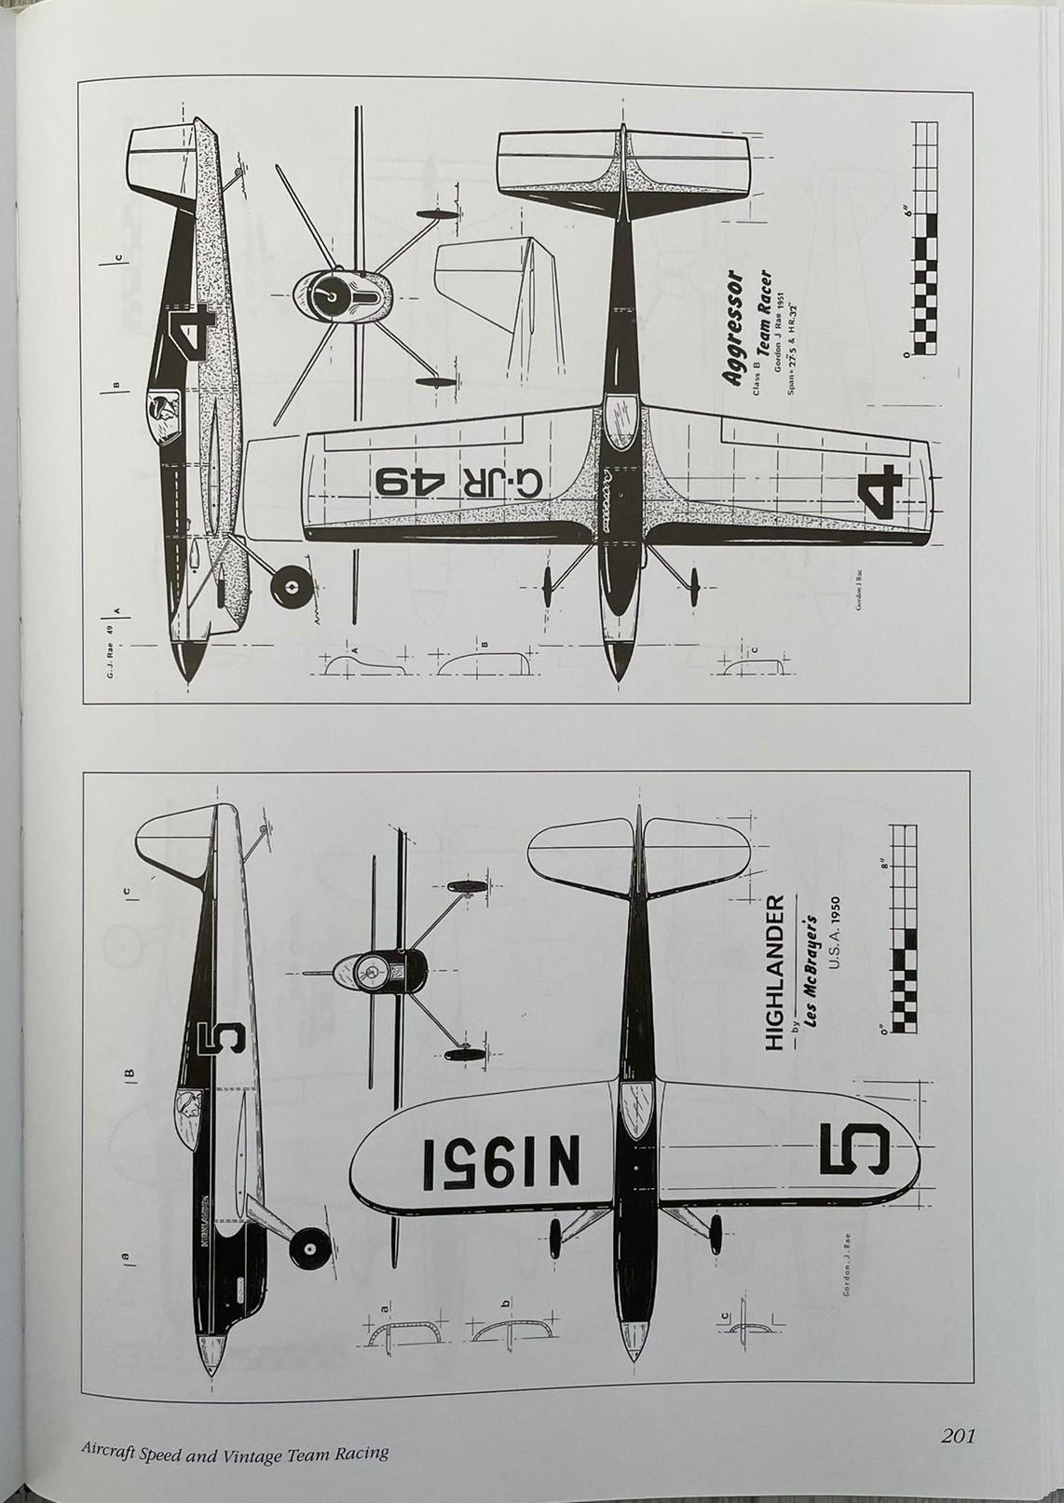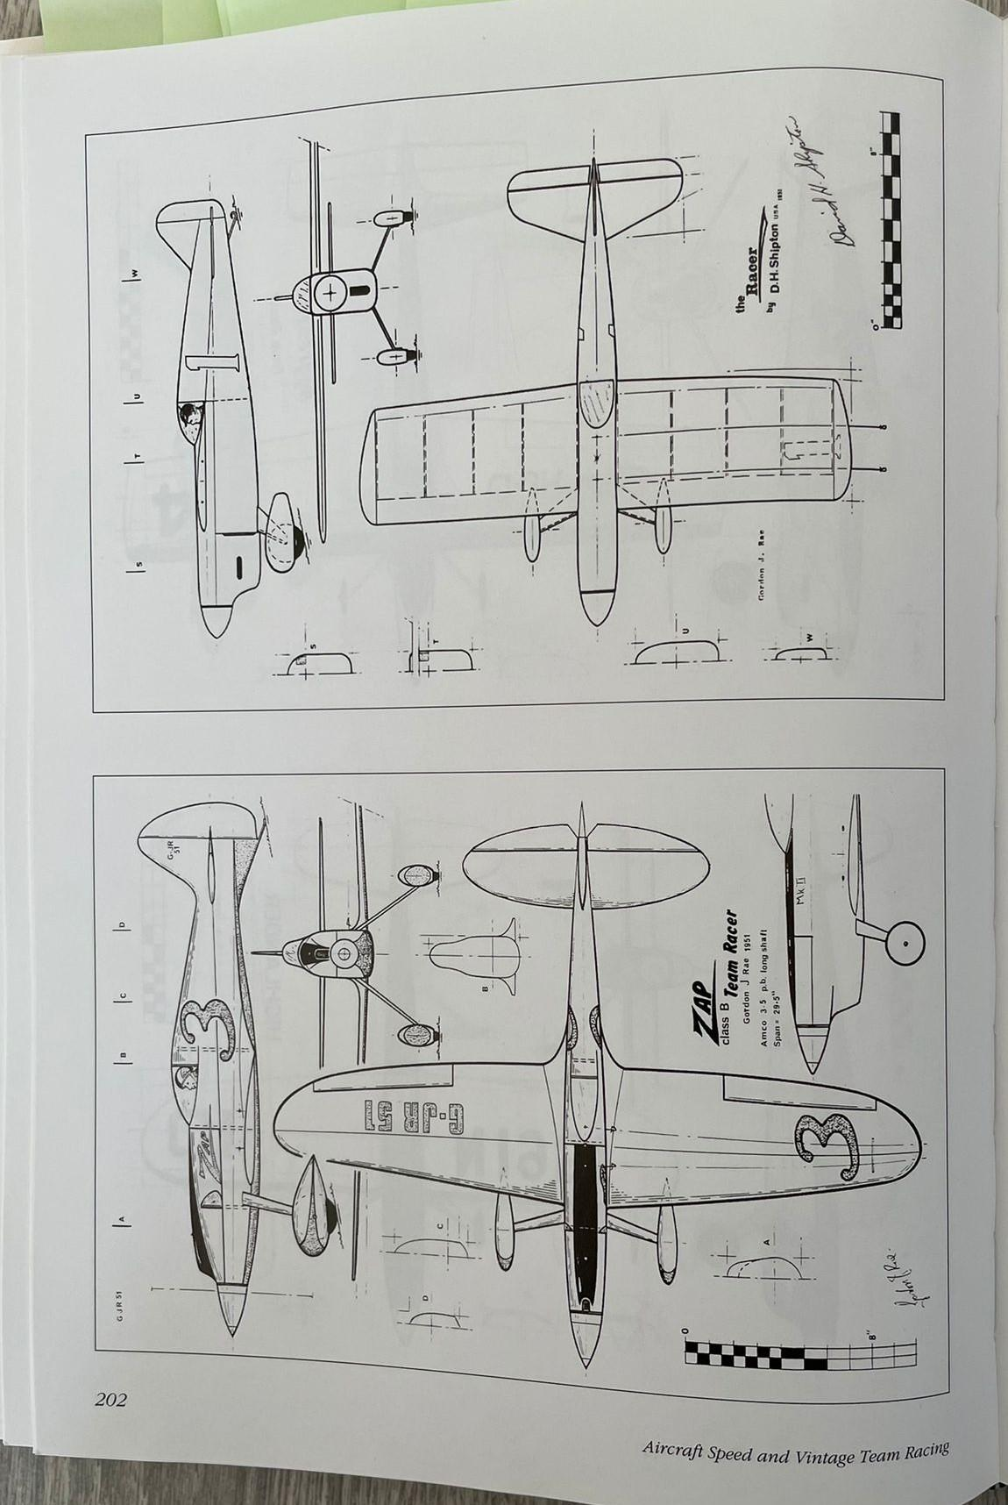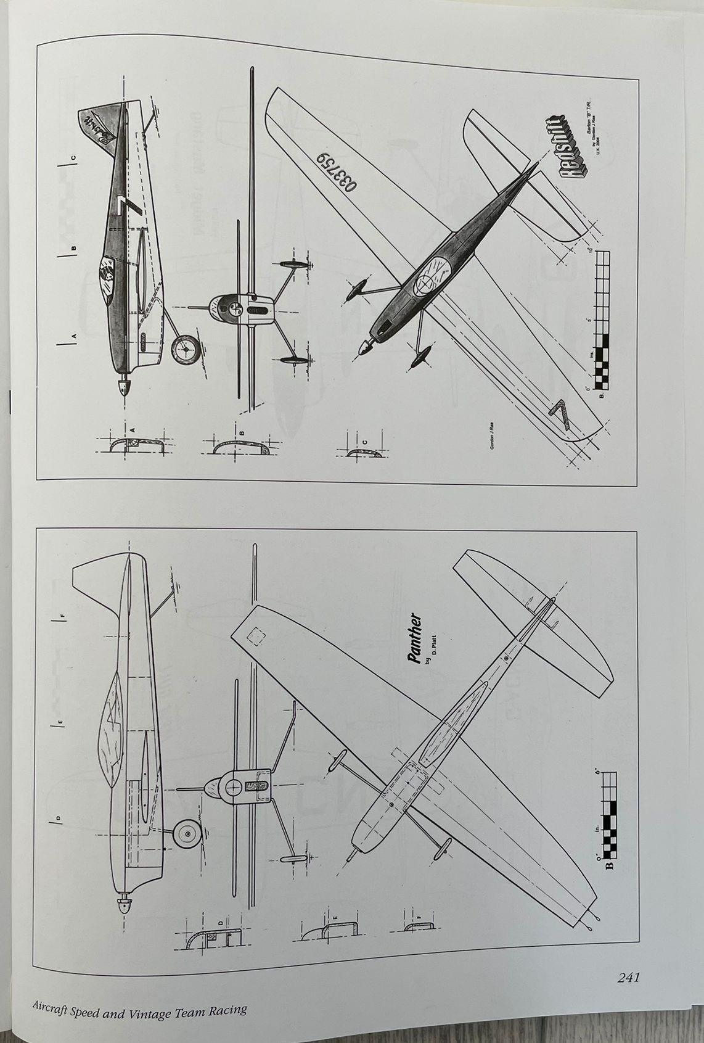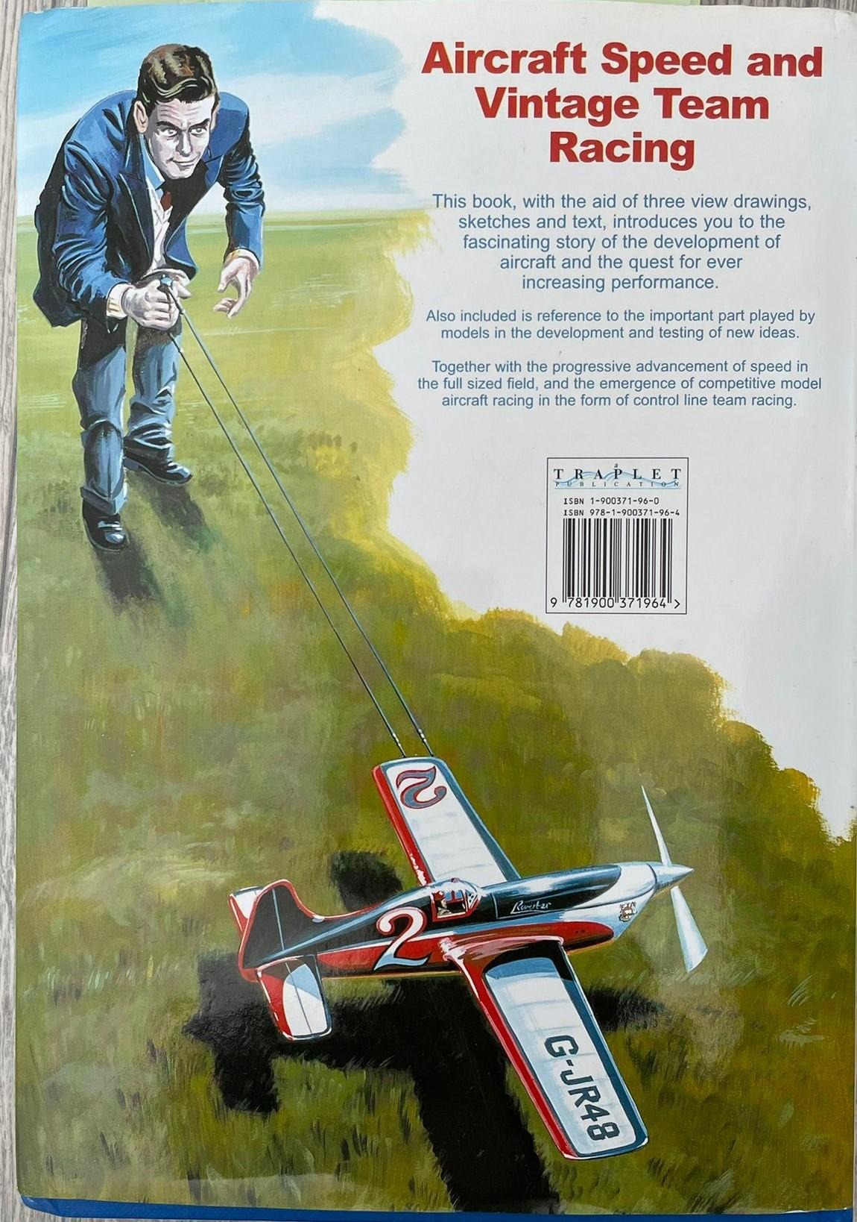  - Materiale stampabile - Una lettera di Gordon a se stesso (dovrebbe essere stampato e messo nella valigetta con il libro):  Il mio sogno fin da bambino è stato quello di volare in aereo e fare paracadutismo con un paracadute. Per decollare a volo d'uccello sopra la terra e godersi la caduta libera. L'ho fatto innumerevoli volte. Ho il gusto della libertà.  Da quando sono in pensione, sono anche libero. E non devi saltare con un paracadute per provare il gusto della libertà. Non c'è più bisogno di aspettare. Anche se tutti i miei modellini di aeroplani nelle mie foto e schizzi mi ricordano ciò che ho vissuto nei miei anni di curiosità, non devo più volare per essere libero.  Come un bambino di nuovo, vado dove i miei occhi mi mostrano. Non sarei più in grado di portare il pesante fardello che un adulto deve portare. Allora non ci sarebbe più gioia in queste orecchie.  Sono libero e non ricordo più com'era essere un adulto. Che io abbia mai avuto una fase del genere è dimostrato solo dal mio libro, scritto da me. È un riflesso delle mie azioni e del fatto che ho lasciato qualcosa alle spalle. Anche le mie 3 nipoti. Non ricordo più i loro nomi. Mi visitano. Conosco queste ragazze ogni volta di nuovo.  E ho scritto una lettera a me stesso. Ricordare. Per tornare, almeno nell'immaginazione, al mio corpo, alla mia mente e al mio spirito. Nella mia vita. Per visitare me stesso.  2 febbraio 2018.  Gordon Rae  - Una scatola, una cartella di altre cose da usare come valigetta
Istruzioni passo passo su come impostare gli strumenti di gioco | - Il libro e la lettera di presentazione sono collocati in una scatola, una valigetta, una cartella o una busta, che è legata con una chiave di codice.  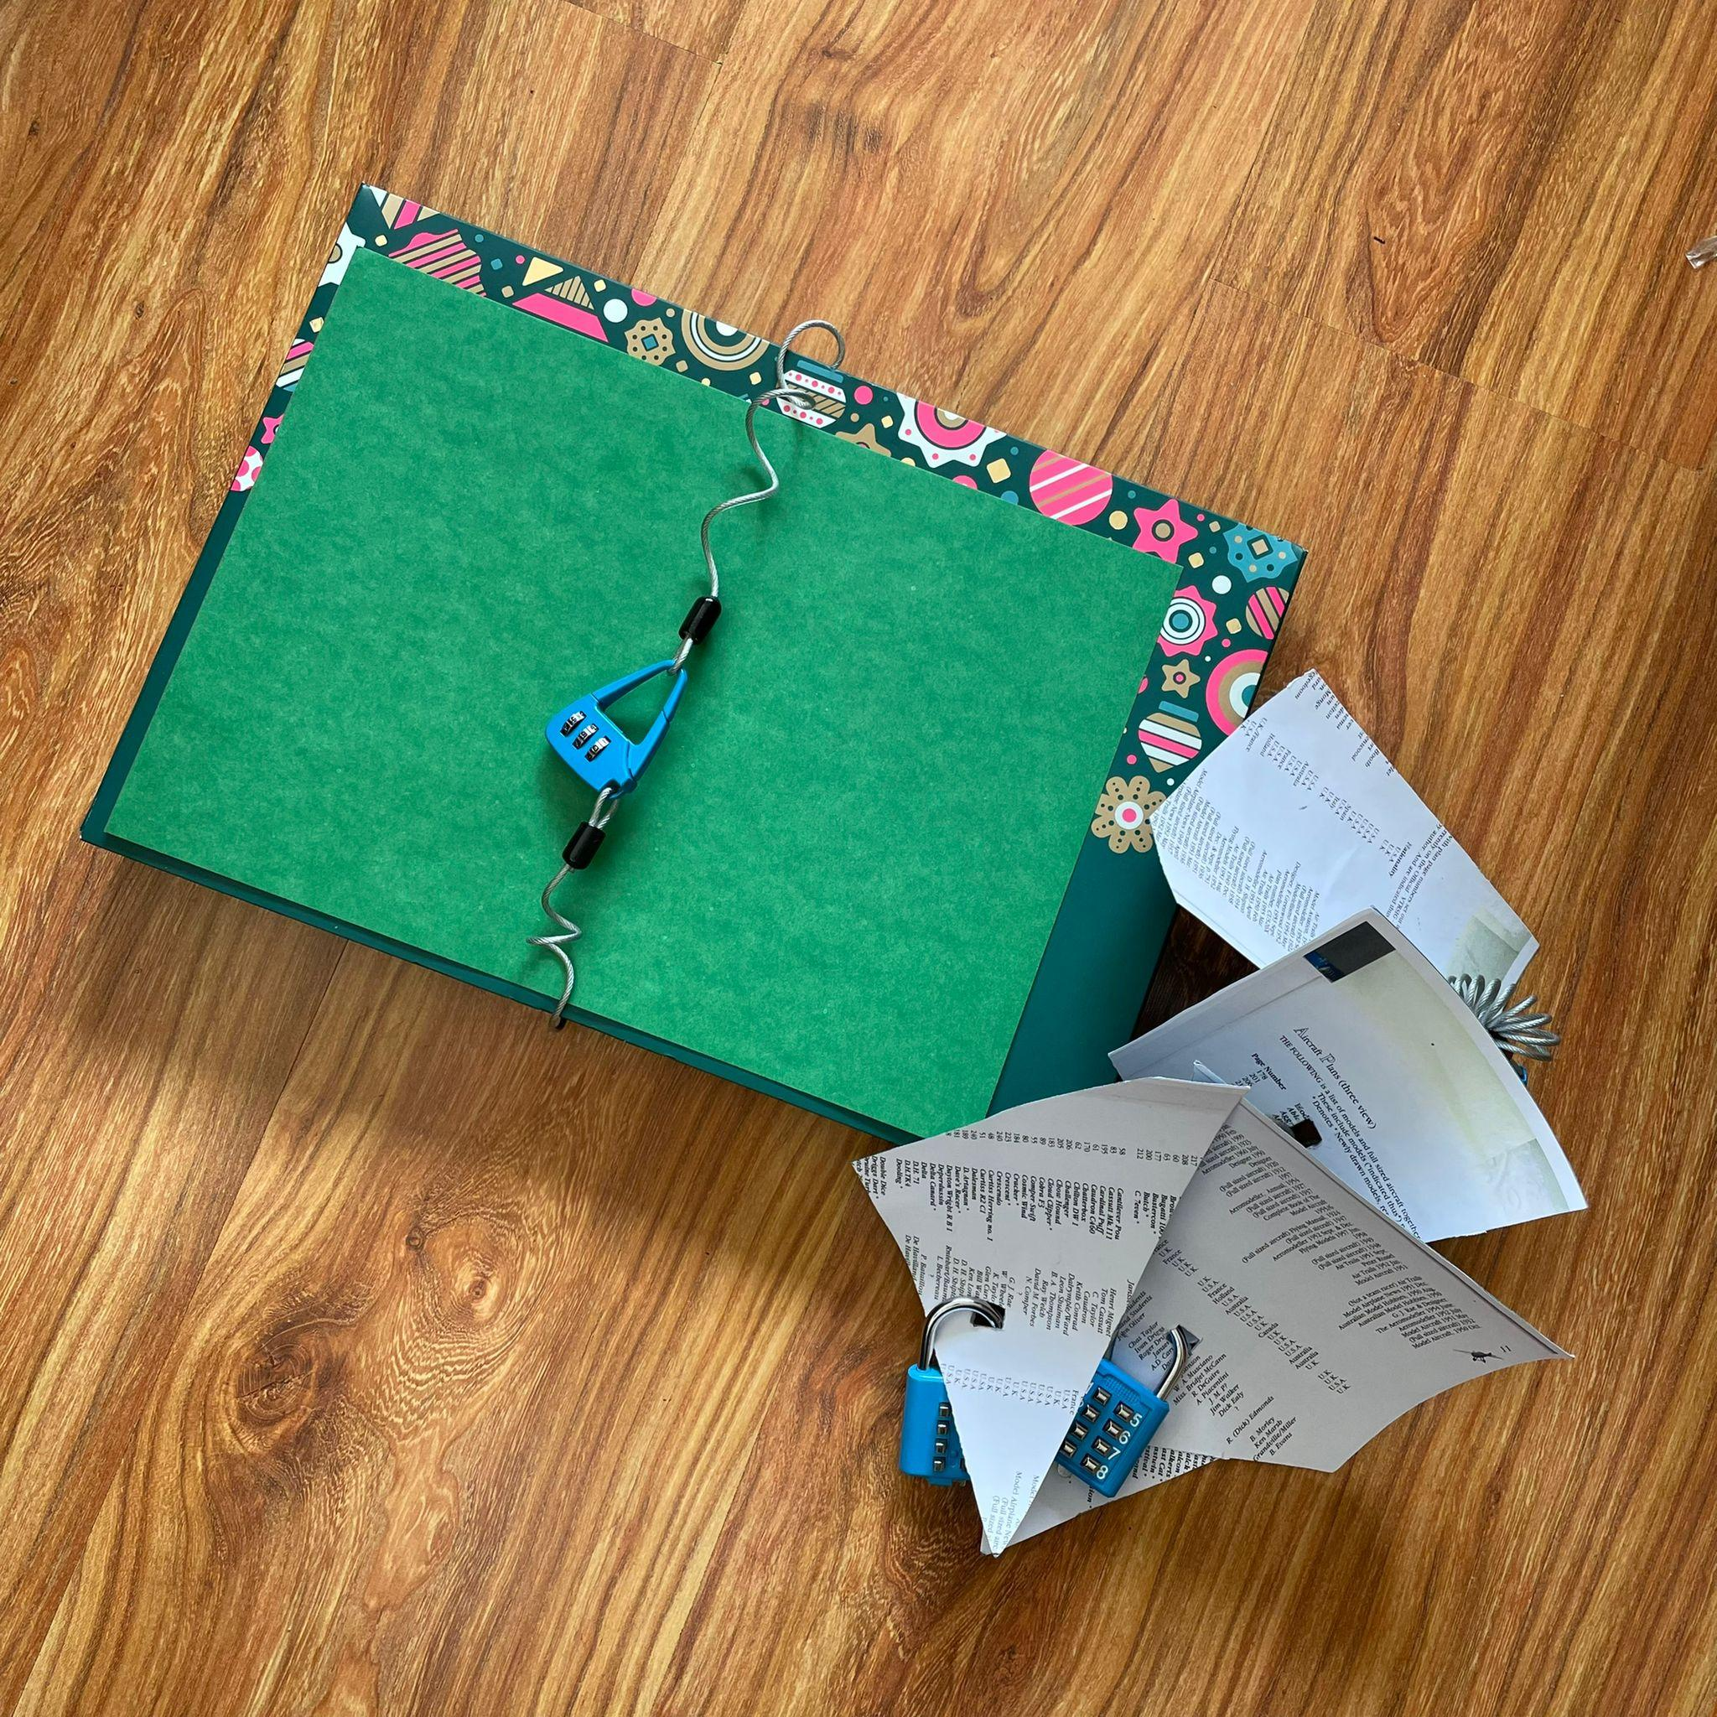  - Il puzzle concreto contiene in 5 pezzi irregolari (la cosa principale per tagliare il puzzle è quello di adattare i buchi intorno alle lettere, che rende una parola DELTA alla fine.) (l'unica condizione è tagliarli in un modo, si potrebbero fare dei buchi in 5 punti creando una parola DELTA attraverso questi fori proiettata nella pagina aggiuntiva del libro):  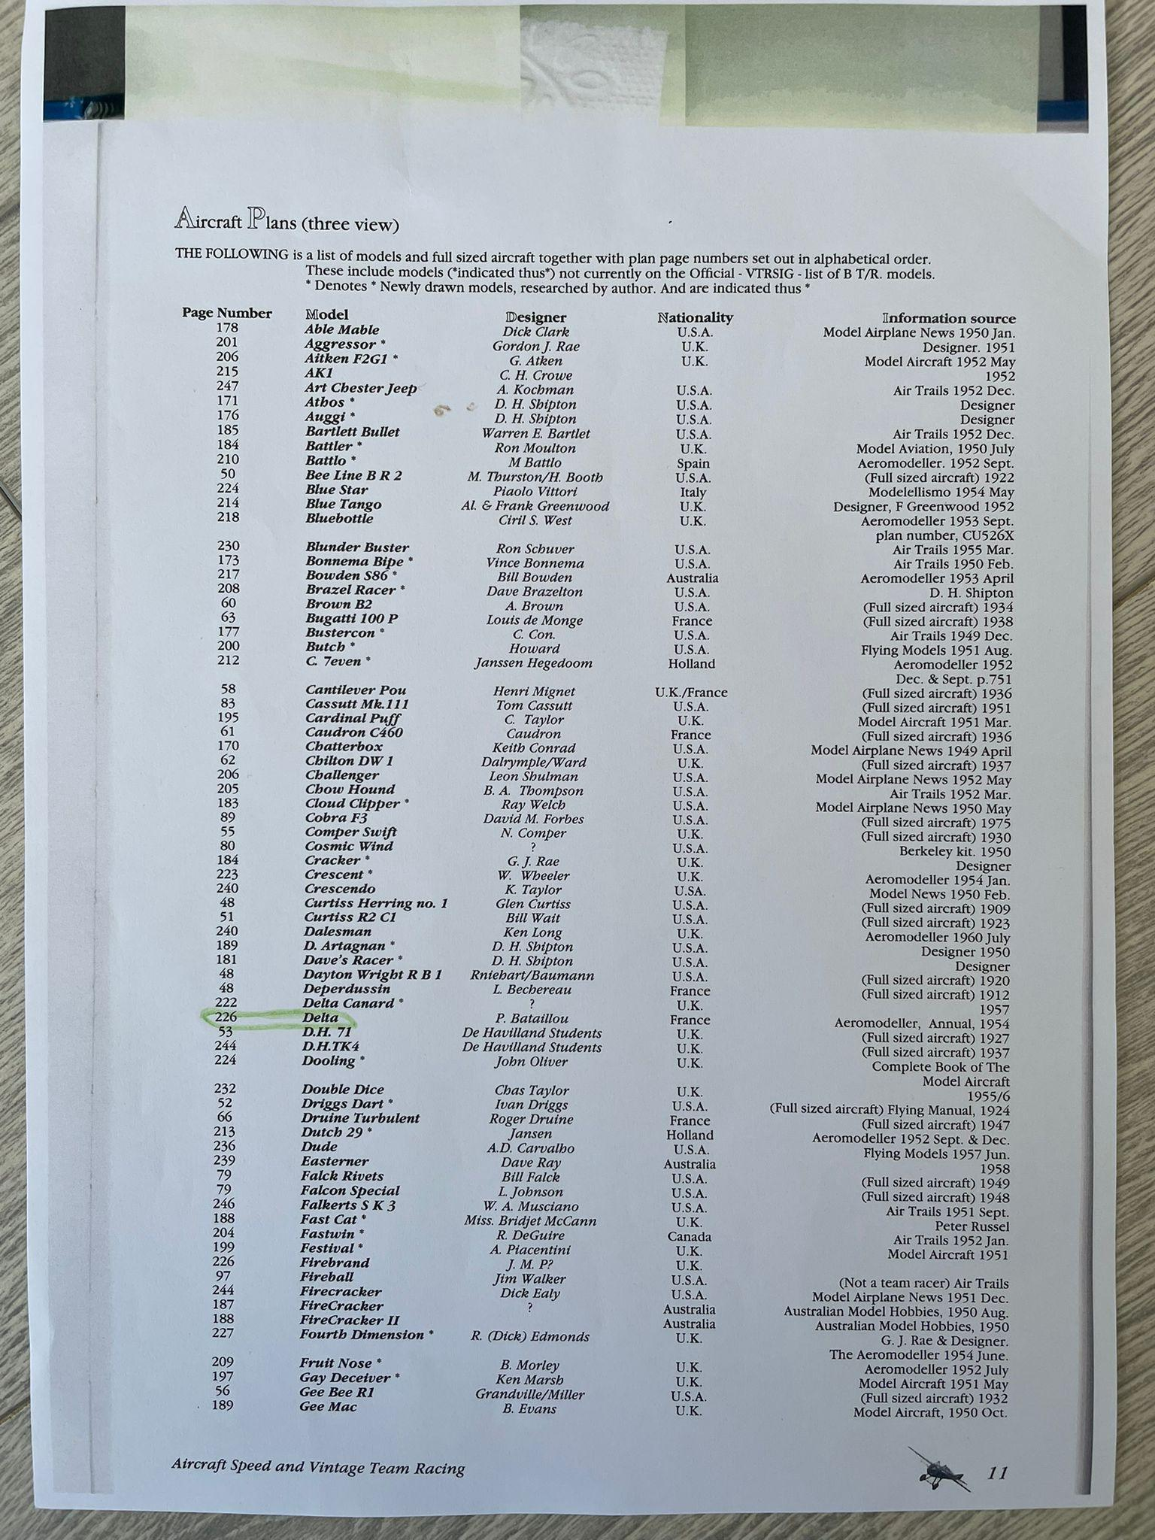  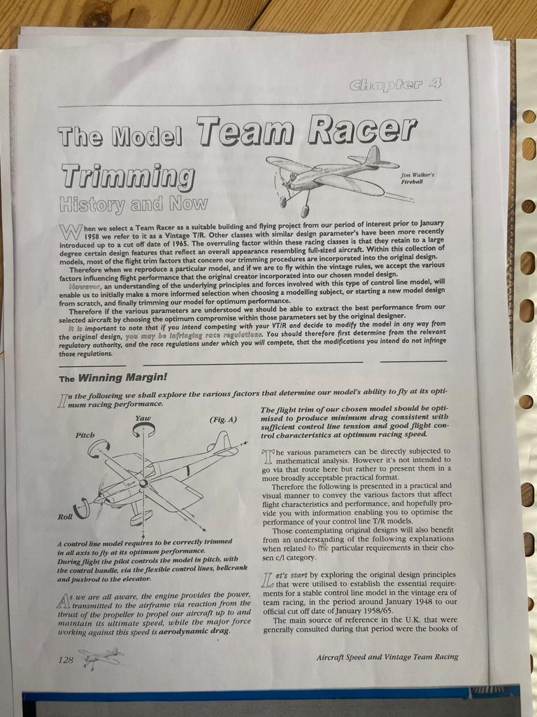  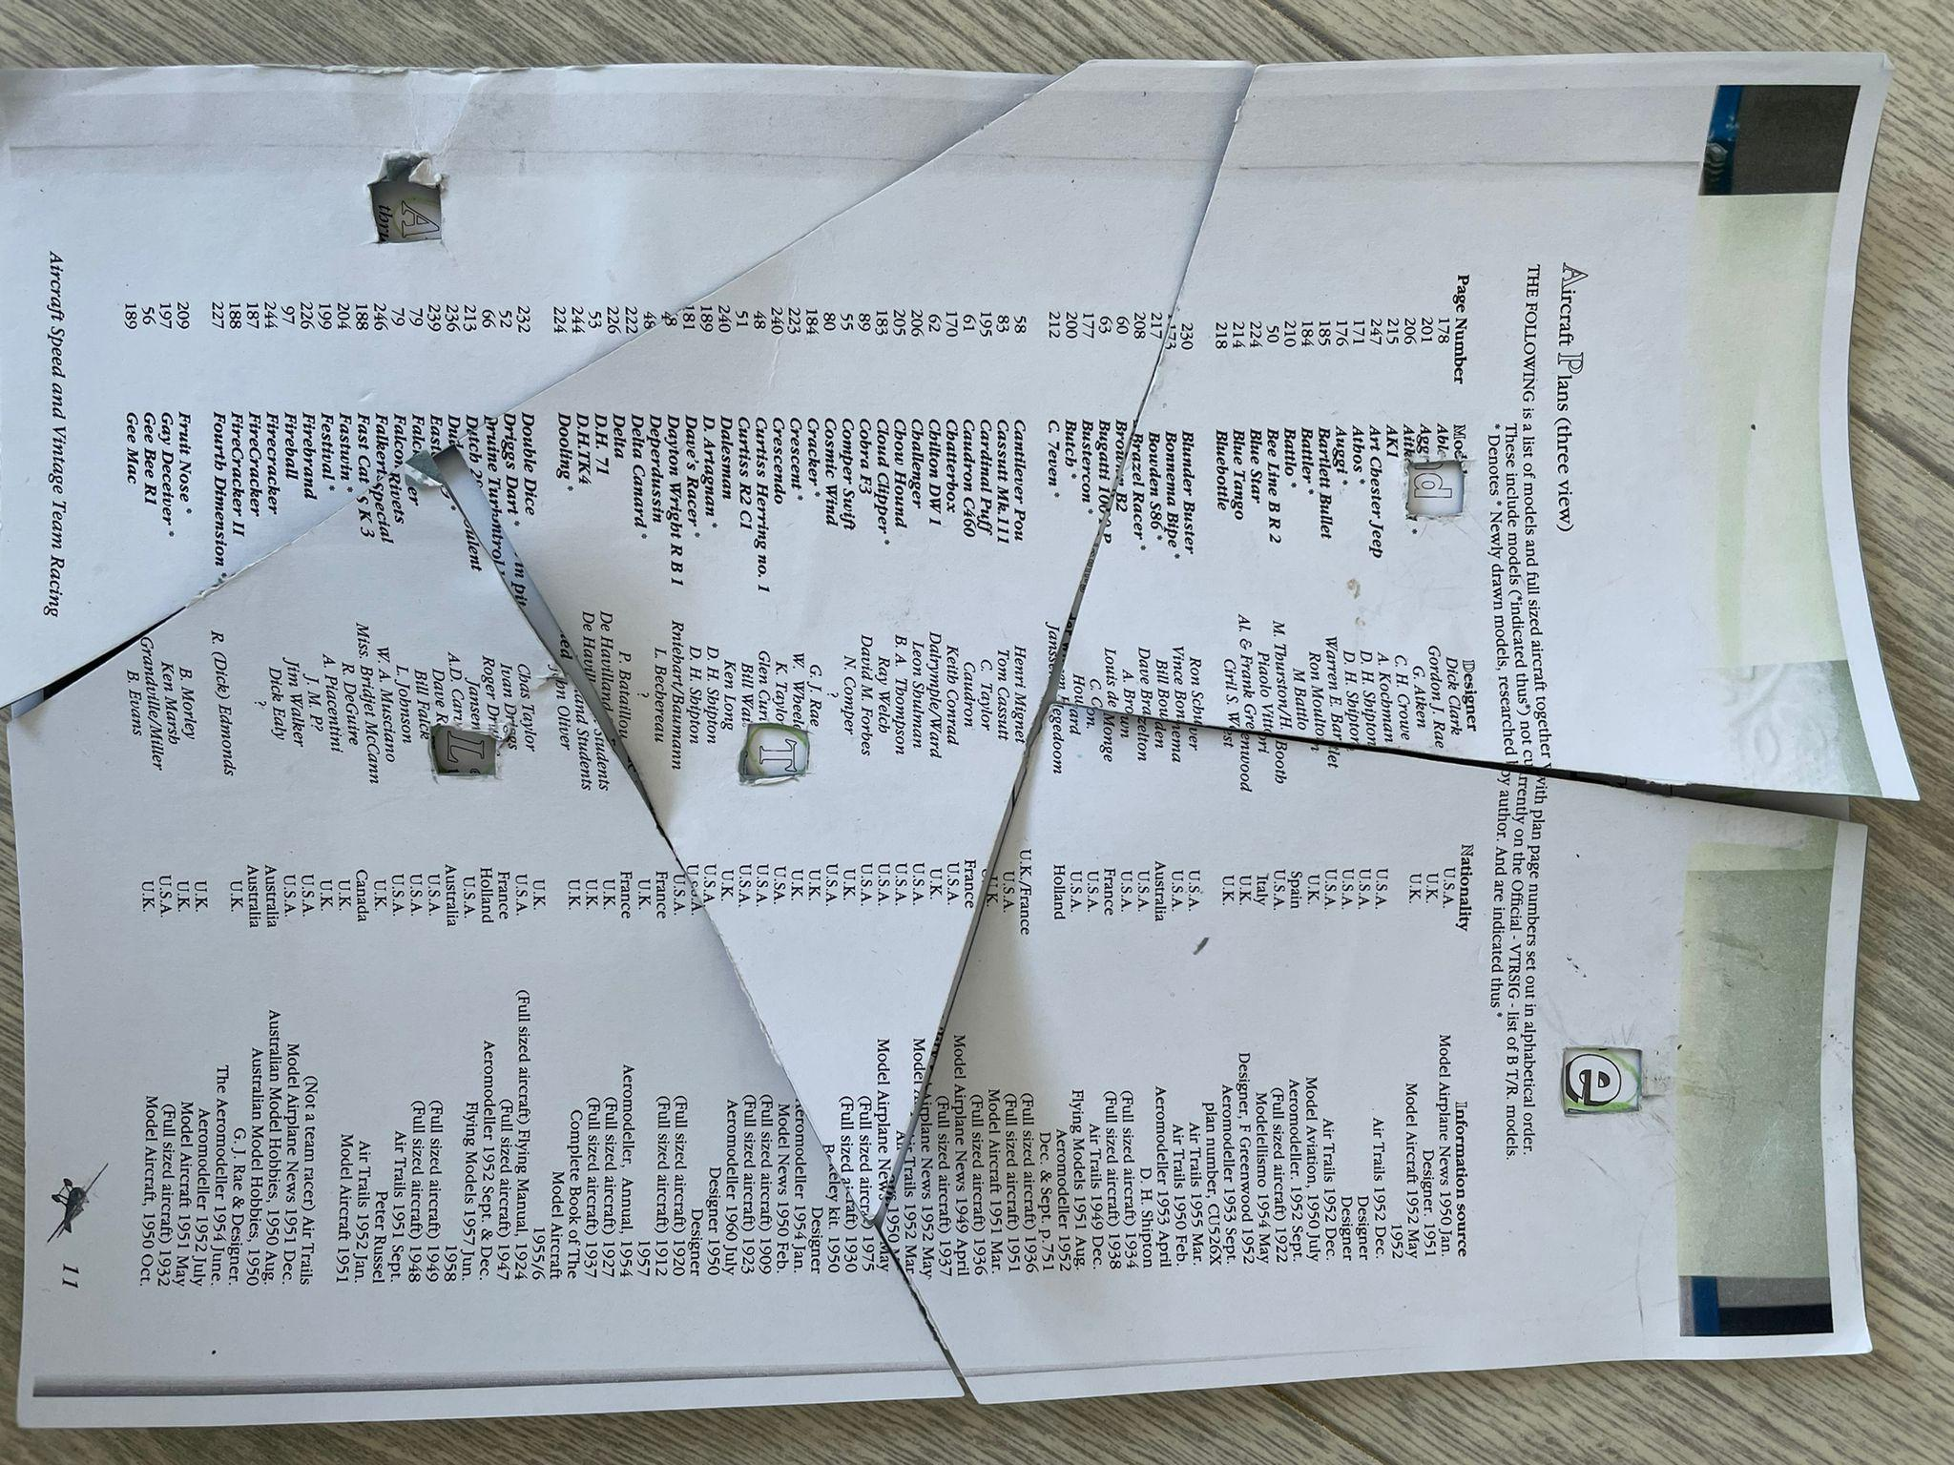  - Ogni pezzo del puzzle viene fornito con una chiave di codice.  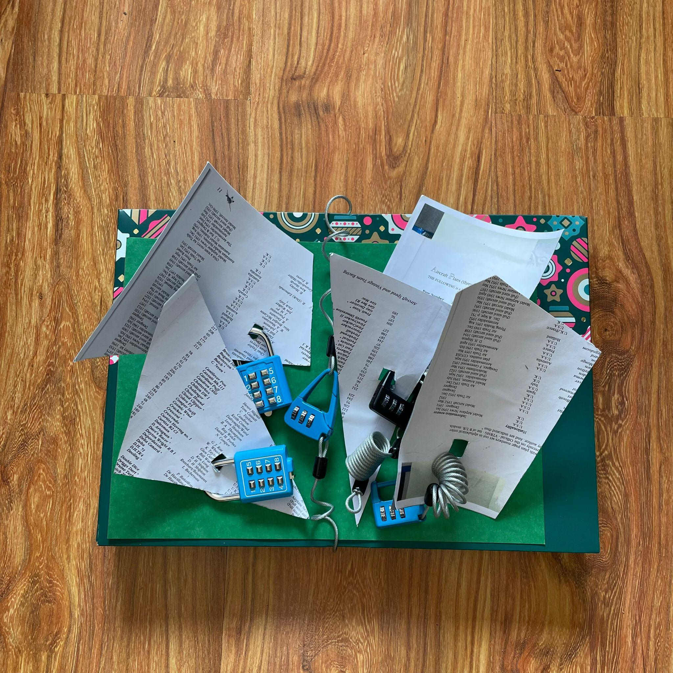  - Una base di puzzle e carte attività sono date per l'uso di squadra.  - 4 carte sono composte dai seguenti enigmi:  Compiti che i partecipanti risolvono, e l'educatore ha i loro codici:  - Ricorderò sempre il mio primo lancio con il paracadute. Accadde il 4 agosto 1956. Insieme all'istruttore siamo saltati fuori dall'aereo alle 13:48. Una caduta libera da un'altezza di 2456 m. In quel momento mi sono innamorato degli oggetti volanti e di tutto ciò che li riguardava. (CODICI: 1348 E 2456)  - Numeri importanti:  - Numero di casa mia: 4  - Il codice per sbloccare la casella di posta: 22  - Numero telefonico di emergenza: 112  - Compleanni delle nipoti:  - 1.08  - 2.04  - 3.10  - Contanti presso l'ufficio postale - il 4° giorno di ogni mese  (CODICE: 746 - SOMMA DI TUTTI I NUMERI COINVOLTI)  - Una delle mie ispirazioni per iniziare la mia carriera professionale è questo evento storico: 17 dicembre 1903 – I fratelli Wright, Orville e Wilbur, fecero il primo volo controllato al mondo con un aereo che aveva un motore (North Carolina - Kill Devil Mountains, USA). In totale, hanno fatto quattro voli che hanno cambiato per sempre il concetto di aviazione. La velocità raggiunta su questi voli era di 34 mph (~ 55 km / h) contro il vento (la velocità del vento era di 27 mph al momento). 120 piedi (~ 40 m) sono stati volati in 12 secondi. Il volo finale e più lungo di questa corsa è stato di 852 piedi (~ 284 m) ed è durato 59 secondi. (CODICE: 284)  - 02.02.2023  Una delle mie cose preferite da fare come pensionato è passeggiare per il quartiere. Conosco tutti i sentieri come il palmo della mia mano. Non diventano mai noiosi. Raggiungo i 5 chilometri al giorno senza sforzo. Solo durante il 1° mese di quest'anno, ho già 248 km sul mio conto. Il percorso inizia sempre allo stesso modo. Nove isolati dritti, quattro a destra, otto andando a sinistra. Dopo quella fase, ho l'opportunità di salutare e scambiare qualche parola con i miei conoscenti che vivono nella zona. Ciò che segue è di solito un'improvvisazione. Vado con il flusso. (CODICE: 948)  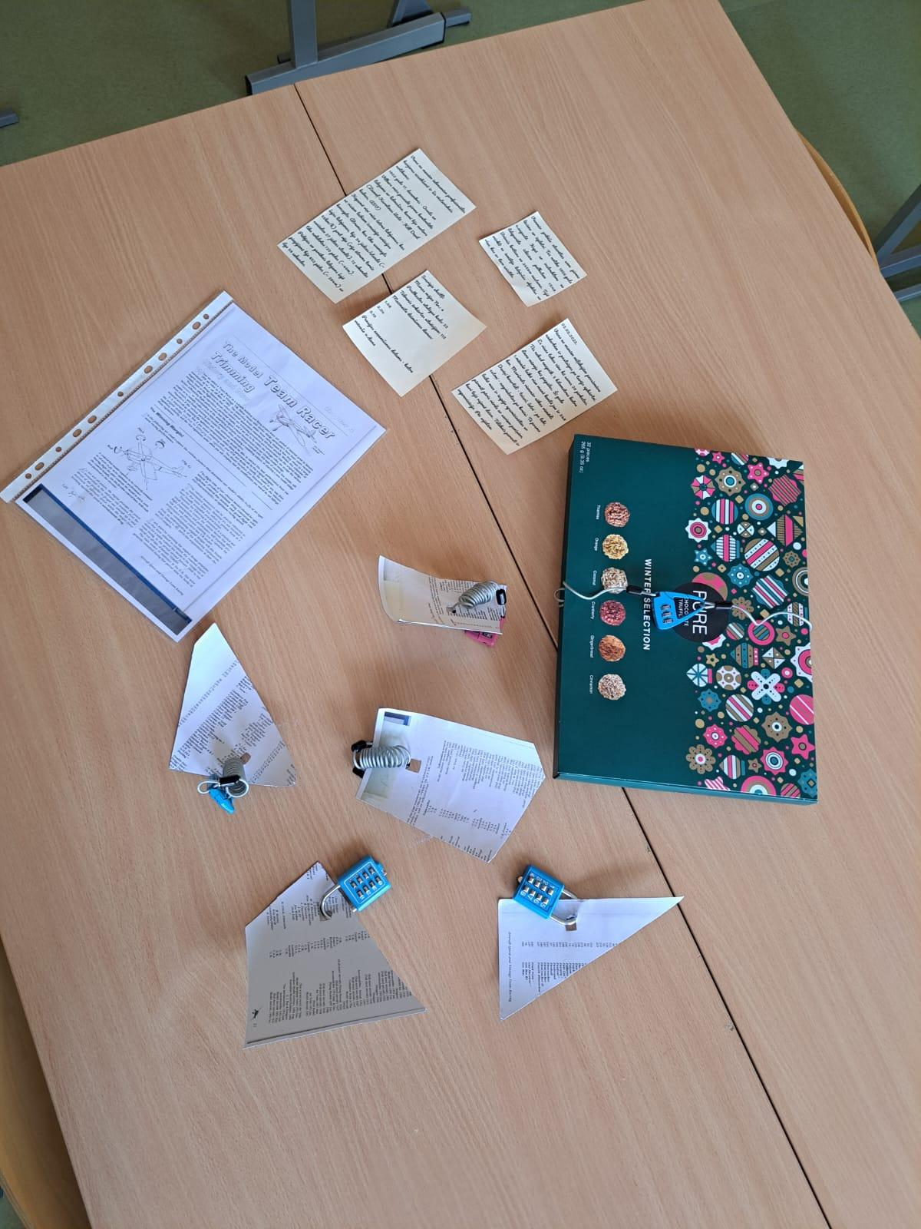  - Con i codici che i partecipanti ottengono dalle carte possono aprire tutti i pezzi del puzzle in modo casuale, provando uno per uno.  - Successivamente, fanno il puzzle, prendono il nome DELTA e vedono, questo è a pagina 226, quindi questo è il codice per aprire la valigetta.  - Il facilitatore ha a disposizione un testo introduttivo o una storia, lettura del compito, soluzioni per codificare combinazioni numeriche chiave, linee guida di discussione.

☺ ☺ ☺ Grazie !!!

